

Dienvidkurzemes novada Būvvalde
Parka iela 2, Lieģi, Tadaiķu pagasts, Dienvidkurzemes novads, LV-3447,
reģistrācijas Nr. 50900038101, tālr. 26436734, e-pasts buvvalde@dkn.lv

IZZIŅA
Lieģi, Dienvidkurzemes novads

29.09.2025. Nr. B/2025/1.7/90

Par zemes vienības plānoto (atļauto) teritorijas izmantošanu

Dienvidkurzemes novada pašvaldības iestādē “Dienvidkurzemes novada Būvvalde” (turpmāk arī – Būvvalde) saņemts Dienvidkurzemes novada pašvaldības iestādes “Dienvidkurzemes novada Nekustamā īpašuma pārvalde” (turpmāk – Iesniedzējs) 2025. gada 22. septembra iesniegums Nr. NĪP/2025/1.10/1363-N (reģistrēts 22.09.2025. ar Nr. B/2025/1.2/1316-S). Iesniedzējs lūdz izsniegt izziņu par zemes vienības plānoto (atļauto) teritorijas izmantošanu, kas noteikta teritorijas plānojumā, pašvaldībai piederošai zemes vienībai 0,9510 ha platībā ar kadastra apzīmējumu 64880050225, kas ietilpst nekustamā īpašuma “Puķenieki”, kadastra Nr. 64880050254, Tadaiķu pagasts, Dienvidkurzemes novads, sastāvā. Izziņa nepieciešama lēmuma projekta sagatavošanai par nekustamā īpašuma nodošanu atsavināšanai un iesniegšanai Tautsaimniecības komitejas sēdē.
Dienvidkurzemes novada pašvaldības teritorijā, atbilstoši 2024. gada 28. decembra pašvaldības iestādes “Dienvidkurzemes novada Būvvalde” Nolikuma 2.4.3. apakšpunktam, pašvaldības teritorijas plānojuma īstenošanas uzraudzību realizē Dienvidkurzemes novada Būvvalde.
Dienvidkurzemes novada Tadaiķu pagasta teritorijā, līdz brīdim, kad stāsies spēkā apvienotā Dienvidkurzemes novada teritorijas plānojums, teritorijas izmantošanas un apbūves kārtību nosaka Durbes novada teritorijas plānojums 2013.-2025. gadam, tai skaitā Durbes novada domes izdotie 2013. gada 24. oktobra saistošie noteikumi Nr. 27/2013 “Durbes novada teritorijas plānojuma 2013.-2025. gadam Teritorijas izmantošanas un apbūves noteikumi un Grafiskā daļa” (turpmāk – TIAN).
[1] Nekustamais īpašums “Puķenieki”, kadastra Nr. 64880050254, atrodas Dienvidkurzemes novada Tadaiķu pagasta teritorijā. Īpašums reģistrēts Kurzemes rajona tiesas Tadaiķu pagasta zemesgrāmatas nodalījumā Nr. 100000947847, īpašnieks: Dienvidkurzemes novada pašvaldība, reģistrācijas Nr. 90000058625. Īpašuma kopējā platība 0,9510 ha, ko veido viena (1) zemes vienība.
[2] Zemes vienība ar kadastra apzīmējumu 64880050225 ar kopējo platību 0,9510 ha daļēji atrodas Tadaiķu pagasta Lieģu ciema teritorijā, daļēji ārpus ciema teritorijas (~85 m²). Uz zemes vienības nav reģistrētas būves, adrese nav piešķirta. Saskaņā ar TIAN, ciema teritorijā esošajai zemes vienības daļai spēkā esošais funkcionālais zonējums ir Rūpnieciskās apbūves teritorija (R), ārpus ciema esošajai daļai – Lauksaimniecības teritorija (L) (skatīt attēlā). Zemes vienībai noteikts nekustamā īpašuma funkcionālās zonas lietošanas mērķis – Rūpnieciskās apbūves teritorija, FZLM kods R. Tas atbilst teritorijas plānojumā noteiktajai plānotajai (atļautajai) teritorijas izmantošanai, kā arī Ministru kabineta 2006. gada 20. jūnija noteikumos Nr. 496 “Nekustamā īpašuma lietošanas mērķu klasifikācija un nekustamā īpašuma lietošanas mērķu noteikšanas un maiņas kārtība” noteiktajām prasībām.
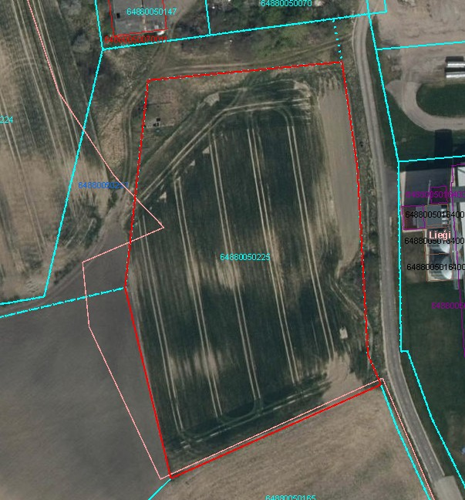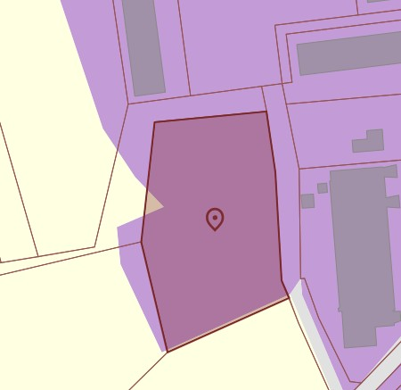
Saskaņā ar Meliorācijas kadastra datiem, zemes vienībā ir reģistrēti vairāki meliorācijas objekti – drenas un drenu kolektori. Saskaņā ar Dabas datu pārvaldības sistēmas “Ozols” datiem, zemes vienībā neatrodas īpaši aizsargājamās dabas teritorijas vai biotopi. Zemes vienība atrodas ārpus valsts aizsargājamo kultūras pieminekļu teritorijām un/vai to aizsardzības zonām (skatīt attēlā).
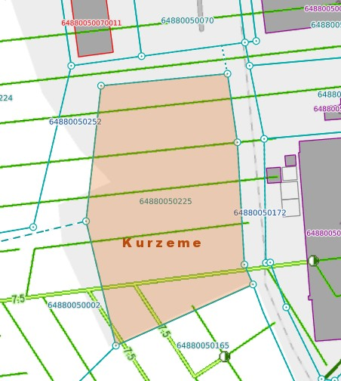
[3] Saskaņā ar TIAN 310. punktu, Lauksaimniecības teritorija (L) ir funkcionālā zona, ko nosaka, lai nodrošinātu lauksaimniecības zemes kā resursa racionālu un daudzveidīgu izmantošanu visu veidu lauksaimnieciskajai darbībai un ar to saistītajiem pakalpojumiem.
Atbilstoši TIAN 311. punktam un tā apakšpunktiem, šajās teritorijās ir atļauti šādi teritorijas galvenie zemes izmantošanas veidi: lauksaimnieciska izmantošana, dzīvojamā apbūve un teritorijas izmantošana (viensētu apbūve), publiskā ārtelpa (publiskā ārtelpa bez labiekārtojuma, labiekārtota publiskā ārtelpa – pludmales labiekārtojuma ierīkošana), mežsaimnieciska teritorijas izmantošana.
Atbilstoši TIAN 312. punktam un tā apakšpunktiem, šajās teritorijās ir atļauti šādi teritorijas papildizmantošanas veidi: rūpnieciskā apbūve un teritorijas izmantošana (lauksaimnieciskās ražošanas uzņēmumu apbūve, rūpniecības uzņēmumu apbūve), publiskā apbūve un teritorijas izmantošana, tajā skaitā – tirdzniecības un/vai pakalpojumu objektu būvniecība – veikalu, aptieku un sabiedriskās ēdināšanas uzņēmumu darbība, sezonas rakstura tirdzniecības un/vai pakalpojumu objektu būvniecība (tirdzniecības kioski un segtie tirdzniecības stendi), vairumtirdzniecības iestāžu apbūve – tirdzniecības, biroju un noliktavu ēku būvniecība, tūrisma un atpūtas iestāžu apbūve – viesu nami, pansijas, lauku tūrismam izmantojama māja, kempingu, atpūtas transportlīdzekļu laukumu un apdzīvojamo autopiekabju laukumu ierīkošana, kultūras iestāžu apbūve – mūzikas, deju un citu plašizklaides pasākumu ēku būvniecība, apjumtu vasaras estrāžu, zooloģisko un botānisko dārzu ēku būvniecība, sporta ēku un būvju apbūve – sporta un atpūtas būvju būvniecība (sporta laukumi (t.sk. golfa laukumi), trases ar cieto vai mīksto segumu, tribīnes, velotreki, atklātie peldbaseini, ūdenssporta būves utt.), veselības aizsardzības un sociālās aprūpes iestāžu apbūve – aprūpes nami, dispanseri, doktorāti, ārstu prakses, dzīvnieku aprūpes iestāžu apbūve – veterinārā prakses, mājdzīvnieku viesnīcas, dzīvnieku patversmes ierīkošana un izbūve.
[4] Saskaņā ar TIAN 321. punktu, Rūpnieciskās apbūves teritorija (R) ir funkcionālā zona, ko nosaka, lai nodrošinātu rūpniecības uzņēmumu darbībai un attīstībai nepieciešamo teritorijas organizāciju, inženiertehnisko apgādi un transporta infrastruktūru.
Atbilstoši TIAN 322. punktam un tā apakšpunktiem, šajās teritorijās ir atļauta šāda galvenā izmantošana: Rūpnieciskā apbūve un teritorijas izmantošana (vieglās rūpniecības uzņēmumu apbūve, smagās rūpniecības uzņēmumu apbūve, lauksaimnieciskās ražošanas uzņēmumu apbūve, atkritumu apsaimniekošanas un pārstrādes uzņēmumu apbūve); Tehniskā apbūve un teritorijas izmantošana; Publiskā apbūve un teritorijas izmantošana (tirdzniecības un pakalpojumu objektu būvniecība – veikalu, aptieku un sabiedriskās ēdināšanas uzņēmumu darbība, degvielas uzpildes stacijas, biroju ēku apbūve – uzņēmumu un organizāciju iestādes, vairumtirdzniecības iestāžu apbūve, aizsardzības un drošības iestāžu apbūve).
Atbilstoši TIAN 322.4. punktam, šajās teritorijās tiek pieļauti šādi apbūves rādītāji:
- zemes vienības maksimālais apbūves blīvums nedrīkst pārsniegt 60% no zemes vienības platības;
- zemes vienības minimālā brīvā zaļumu teritorija nedrīkst būt mazāka par 20%;
- maksimālā apbūves intensitāte un būvju augstums tiek noteikts detālplānojumā vai būvprojektā, izvērtējot būves funkcionalitāti un sabiedriski nozīmīgām būvēm veicot sabiedriskās apspriešanas procedūru.
[5] Zemes vienība daļēji atrodas arī teritorijā ar īpašiem noteikumiem – TIN1 teritorijā “Ierobežota saimnieciskās darbības 1km josla kvalitatīvas dzīves videi”. Saskaņā ar TIAN 84. punktu, TIN1 zonā Lauksaimniecības teritorijās (L) nav atļauta jauna ražošanas apbūve, izņemot vieglo ražošanu, sīkražošanu un gadījumos, ja konkrētajai teritorijai tiek izstrādāts detālplānojums, kurā risināti jautājumi par plānotās ražošanas iespējamo ietekmi uz vidi, nosacījumus Būvvaldei precizējot detālplānojuma darba uzdevumā.
Būvvalde norāda, ka saskaņā ar Aizsargjoslu likumu zemes vienībā reģistrētie apgrūtinājumi un uz tiem attiecināmie aprobežojumi var ierobežot augstākminēto plānoto (atļauto) teritorijas izmantošanu. Ierobežojumus var radīt arī citi normatīvie akti, kuru prasības attiecināmas uz šo teritoriju un konkrēto attīstības ieceri.
Interaktīvā saite uz Durbes novada teritorijas plānojumu 2013.-2025. gadam: https://geolatvija.lv/geo/tapis?document=open#document_14.

Izziņa sagatavota iesniegšanai: pēc pieprasījuma.

Būvvaldes vadītājs Kaspars Dzenis

Lubiņa, 26180658
jolanta.lubina@buvvalde.dkn.lv

